## PREFEITURA MUNICIPAL DE BRAÇO DO NORTE SECRETARIA DE EDUCAÇÃO E DESPORTO PLANO DE GESTÃO ESCOLAR

**CENTRO EDUCACIONAL INFANTIL MUNDO ENCANTADO MARELIGIA BACK BUSS TURAZZI**

## UNIDOS POR UMA EDUCAÇÃO DE QUALIDADE, FORTALECENDO OS LAÇOS ENTRE FAMILIA E ESCOLA

**Braço do Norte 2023**

## MARELIGIA BACK BUSS TURAZZI

**CENTRO EDUCACIONAL INFANTIL MUNDO ENCANTADO**

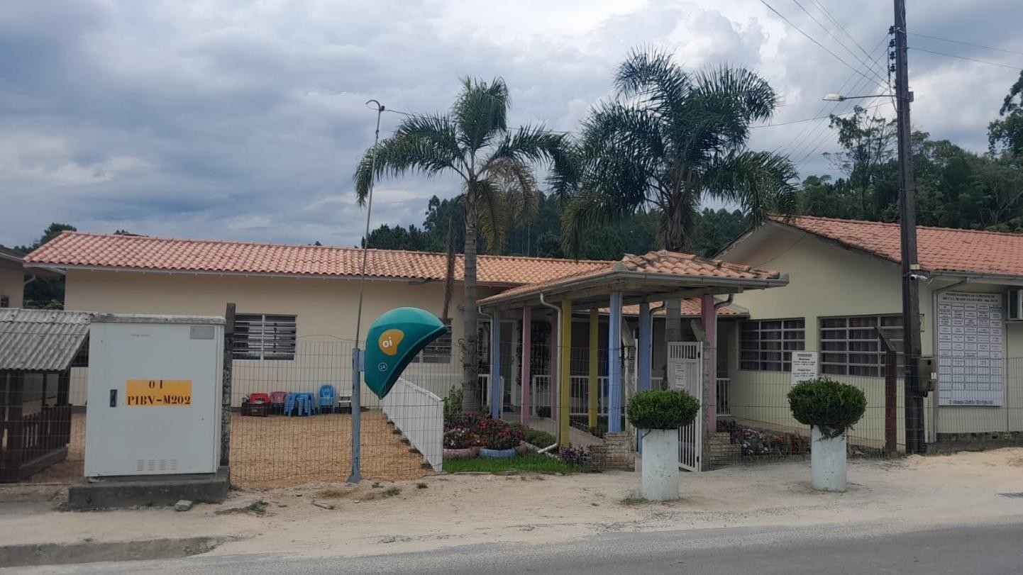

.

Braço do Norte 2023

## LISTA DE ILUSTRAÇÕES

Figura 1- Sala dos professores 1

Figura 2- Reunião com as funcionárias 2

Figura 3-Reunião APP 3

Figura 4-Reunião Pais e Funcionários 4

Figura 5- Parque, Área do CEI ........5

## SUMÁRIO

**1 INTRODUÇÃO....................................................................................................................7**

1. OBJETIVO GERAL 9
2. DIAGNÓSTICO DA ESCOLA 10
   1. DIMENSÃO SOCIOECONOMICA 11
   2. DIMENSÃO PEDAGÓGICA 12
   3. DIMENSÃO ADMINISTRATIVA 13
   4. DIMENSÃO FINANCEIRA 14
   5. DIMENSÃO FÍSICA 15
3. METAS E AÇÕES 16
   1. DIMENSÃO SOCIOECONOMICO 17
   2. DIMENSÃO PEDAGÓGICA 18
   3. DIMENSÃO ADMINISTRATIVA 19
   4. DIMENSÃO FÍSICA 21
   5. DIMENSÃO FINANCEIRA 29
4. AVALIAÇÃO DO PLANO 31

REFERÊNCIAS 32

ANEXOS 33

ANEXO I- ATA DA ASSEMBLÉIA GERAL ORDINÁRIA DA ASSOCIAÇÃO DE PAIS E PROFSSORES.....................................................................................................................34

ANEXO II-ATA DA REUNIÃO DE FUNCIONÁRIOS DO CETRO DE EDUCAÇÃO INFANTIL 38

ANEXO III-ATA DA PRIMEIRA REUNIÃO DE PAIS E FUNCIONÁRIOS DO CENTR DE EDUCAÇÃO INFANTIL MUNDO ENCANTADO 39

ANEXO III- ATADA PRIMEIRA REUNIÃO DE PAIS E FUNCIONÁRIOS DO CENTRO DE EDUCAÇÃO INFANTIL MUNDO ENCANTADO 40

.

Este plano de gestão foi elaborado para o período de 2023, tendo como objetivo qualificar o processo educacional do Centro Educacional Infantil Mundo Encantado, através do conhecimento em fazer uma gestão democrática, participativa e coletiva no âmbito escolar.

Experimentar e utilizar os recursos de que dispõem para satisfação das necessidades essenciais.

O gestor da escola de educação infantil, tem uma grande demanda em cuidar de toda uma estrutura administrativa, física, financeira e pedagógica, é fundamental a importância que a escola organize de forma proporcional as condições para a participação dos professores, alunos, pais e funcionários e representantes dos diversos segmentos sociais.

Portanto o projeto político pedagógico é um instrumento de vital importância para o CEI ou escola.

O ato de planejar foi sempre uma necessidade em todos os campos da vida, tendo em vista a capacidade de interagir para melhorar a qualidade de suas ações.

## OBJETIVO GERAL

Produzir o Plano de Gestão escolar, da comunidade escolar , desenvolvendo a participação dos pais, professores, alunos e demais membros que compõem a comunidade escolar.

Esse aprendizado acontece através da convivência com o grupo, assim formando cidadãos ativos, criativos e participativos.

## DIAGNÓSTICO DA ESCOLA

Centro Educacional Infantil Mundo Encantado, existe a quase 18 anos de 2002 até 2004, era creche comunitária, sem direção. No ano de 2004 a 20012 assumiu a coordenação do CEI, Mareligia Back Buss Turazzi. No ano de 20012 a 20013, assumiu a coordenação Regiane de Souza Della iustina, de 20016 a 2020 a Celiane Martimiano. De 2021 a 2023 Mareligia Back Buss Turazzi assumiu a coordenação na gestão do Prefeito Roberto Kuerten Marcelino

Na sua criação, a instituição recebeu o nome Mundo Encantado.

O CEI, está integrado a Rede Municipal de Ensino da Prefeitura de Braço do Norte; dando cumprimento a legislação vigente a Lei de Diretrizes e Bases da Educação Nacional, no Estatuto da criança e do Adolescente (ECA) e a Resolução n°0001/99comebn/s, sendo assim de responsabilidade da Secretaria Municipal de Educação, orientar e coordenar os projetos didáticos-pedagógicos.

Que tendo como coordenadora pedagógica dos CEIs, Jaqueline Beza.

* 1. DIMENSÃO SOCIOECONÔMICA

O CEI Mundo encantado atende hoje cerca de 148 crianças, vindas de famílias residentes em nosso município, conforme Legislação Municipal, que trata sobe o atendimento dos alunos do município.

Lembrando que a oferta poderá se dar a todas as famílias que procuram o CEI seguindo os critérios previstos no Regimento Interno da Instituição.

A maioria dos pais e as mães trabalham em Indústria e ou Fábricas que tratam do manejo de Laticínios, carnes bovina, frango e em grande parte suína nos Frigoríficos locais, caracterizando também um grupo grande famílias que se dedicam a agricultura.

A renda de grande parte das famílias é basicamente de 1 a 2 salários mínimos, em seguida aparece a média de 2 a 3 salários-mínimos, e poucas famílias recebem mais de 3 salários-mínimos. O que caracteriza uma renda família de nível médio, sendo muitos casos de propriedade familiar rural.

Poucas famílias são contempladas com bolsa família, sendo que a grande parte das famílias não recebem este auxílio, devido ao índice de rendimento e a propriedade sobre a terra.

De modo geral as famílias das crianças que frequentam o CEI são compostas por pai e mãe, e a quantidade de filhos ficam entre 01 a três filhos, sendo poucas famílias que possuem Três filhos.

O grau de escolaridade dos pais e ou responsáveis fica em torno do ensino fundamental completo.

A religião predominante é a católica.

Quanto ao acesso aos meios de comunicação pode-se dizer que os pais ou responsáveis encontram-se conectados a internet por meio do aparelho de celular.

A rede municipal de ensino oferta o transporte para estudantes, que frequentam a pré-escola.

* 1. DIMENSÃO PEDAGÓGICA

O processo de Ensino e Aprendizagem, do CEI Mundo Encantado busca proporcionar ao educando um bom desenvolvimento, que amplie as suas potencialidades de inserção e participação nas diversas práticas sociais, visando um atendimento adequado, no qual se sintam seguras e motivadas.

A partir desta perspectiva o CEI preocupa-se em desenvolver projetos com temas significativos e organizam os espaços tornando-os facilitadores para o desenvolvimento integral das crianças.

Para atender essas crianças a Instituição conta com: 8 professores, 12 agentes de apoio,4 estagiária, 2 merendeiras e 2 auxiliares de serviços gerais.

Para o planejamento do trabalho dos docentes eles diariamente cumprem 1h:20min de hora atividade, tendo autonomia e flexibilidade no desenvolvimento dos projetos a que a instituição se propõe a desenvolver com as crianças.

É imprescindível levar em conta o currículo oficial, a bagagem cultural da criança, bem como levá-la a se apropriar da cultura em que está inserida, buscando uma identidade articulada entre o cuidar, o educar, o brincar e o ensinar de forma lúdica e prazerosa promovendo uma educação de qualidade.

**Figura 1 –** Sala dos professores

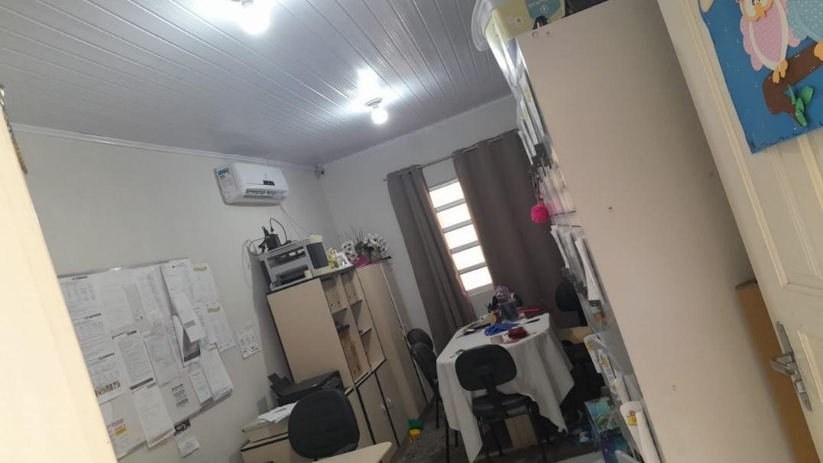

**Fonte:** Arquivo pessoal da Gestora

O trabalho desenvolvido nesta unidade toma como referência as Diretrizes Nacionais para a Educação Infantil e a BNCC (Base Nacional Comum Curricular). Para o desenvolvimento de um processo de ensino-aprendizagem capaz de potencializar o crescimento significativo das crianças em suas múltiplas dimensões, busca-se a adoção de aulas dinâmicas, criativas, com uso de recursos pedagógicos e tecnológicos atrativos e de interesse das crianças, assim como a efetiva participação de toda comunidade escolar num clima de parceria e de mútuo compromisso e responsabilidade.

Quando se trata do desenvolvimento da criança, cabe ao professor, desafiar, questionar, mediar, propor ações pedagógicas significativas, buscando a satisfação as necessidades e desejos dos sujeitos envolvidos no processo.

**FIGURA 2–** Reunião com as funcionárias

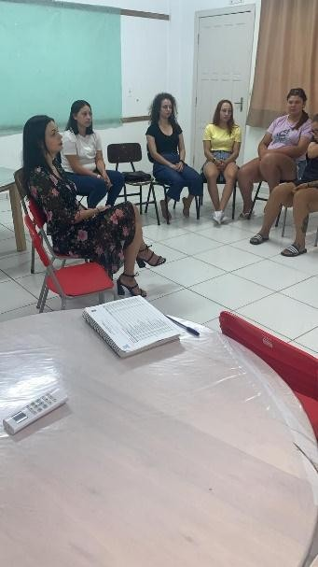

**Fonte:** Arquivo pessoal da Gestora

* 1. DIMENSÃO ADMINISTRATIVA

O quadro de funcionários do CEI. Mundo Encantado é composto

* 01 coordenadoras;
* 08professores, sendo 02 desses efetivos.
* 04 estagiárias;
* 12 agentes de apoio, sendo que desses 08 são efetivos;
* 02 auxiliares de serviços gerais todas efetivas;
* 032merendeiras efetivas;

A respeito da formação dos professores todos possuem graduação e pós-graduação na área. A estagiária contratada está a cursando nível médio.

A Direção conta com o apoio da Secretaria Municipal de Educação.

O CEI atende diariamente cerca de 148 crianças em período integral. É composta por 8 turmas, Bebés de 4 meses a 1 ano, creche I, de 1 a 2 anos, creche II, de 2 a 3 anos, creche III 1, 3 a 4 anos, são crianças que fazem aniversário de julho a dezembro, creche III 2, crianças que fazem aniversário de janeiro até junho, Pré-escolar I crianças de 4 anos a 5 anos e 11 meses, e Pré-escolar II. Todas as turmas com exceção do Pré-escolar I e Pré-escola II, que são matutino e vespertino, o resto funciona em tempo integral iniciando o atendimento às 06:30min e encerrando as 18:00, com tolerância de 20minutos, sendo respeitadas as 800 horas anuais e os 200 dias letivos previstos na LDB 9394/1996, de forma dialogada com os Centros Municipais de Educação Infantil e submetida à aprovação da autoridade competente, devendo atender ao disposto na legislação vigente às peculiaridades da Educação Infantil ofertada.

Após a aprovação do calendário letivo anual o CEI só poderá fazer alterações mediante autorização e orientação da sua mantenedora.

A rotina é organizada pelo CEI, em relação aos horários para as refeições, o sono para descanso das crianças, higienização, escovação, trocas de fraldas, hora das atividades e brincadeiras e deve considerar o bem-estar da criança para que ela tenha um desenvolvimento integral. Assim faz-se necessário que se tenha um bom relacionamento e comunicação com os pais e ou responsáveis.

Quando a escola quer resultados nas ações escolares, o envolvimento das famílias é essencial para que o retorno seja significativo e os resultados alcançados.

**Figura 3:** Reunião com pais e funcionários

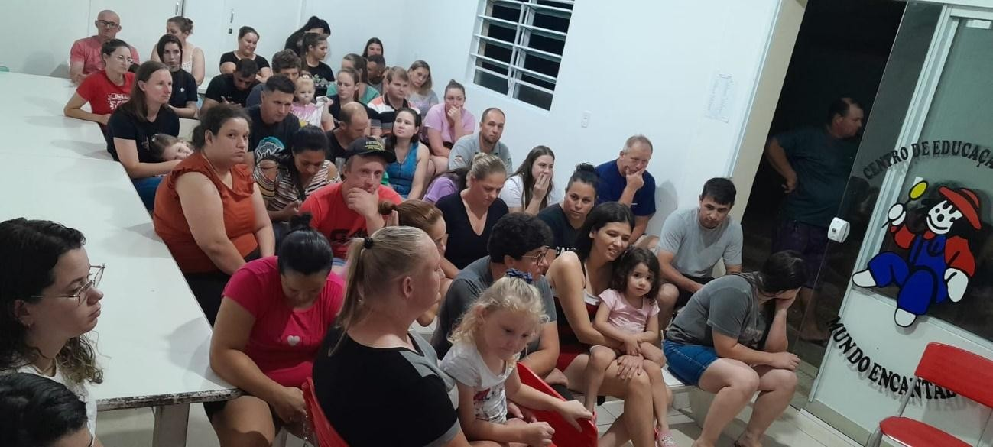

**Fonte**: Arquivo pessoal da Gestora

* 1. DIMENSÃO FINANCEIRA

O Plano de Gestão Financeira se embasa nos critérios e arrecadações de Fundos Particulares através de promoções e taxas colaborativas e espontâneas quanto escola, bem como o auxílio dos programas Federais os quais são destinados à suprir necessidades básicas escolares, financeiras, pedagógicas, ressaltando que reformas e ampliações maiores só serão efetivadas com o auxílio específico do poder público e seus recursos. Todas essas ações são elaboradas, citadas e executadas sob pesquisas e necessidades elencadas por toda comunidade escolar.

O Centro de Educação Infantil Mundo Encantado, é mantido pelo poder público municipal, o qual é o grande responsável pela estrutura física predial, água, energia, pagamento de funcionários, alimentação escolar e manutenção da estrutura física.

Conta também com a equipe administrativa (coordenador) e com Associação de Pais e professores, juntamente com a comunidade escolar na qual decidem em assembleia geral registrado em ata como serão gastos os recursos governamentais e também definem as aplicações do dinheiro arrecadado em eventos, festas e outras iniciativas, promovidas pela escola, participam do registro dos gastos e da prestação de conta que precisam ser divulgados com 100 % de transparência para a comunidade escolar, administram diretamente as verbas recebidas de estados e municípios e de programas como o PDDE, planejam e determinam como os objetivos serão alcançados.

As instâncias colegiadas dessa instituição são: ASSOCIAÇÃO DE PAIS E PROFESSORES, são organizações compostas por representantes de todos os segmentos da comunidade escolar com o objetivo de auxiliar a coordenação na função de Gestor

Escolar, nas decisões e encaminhamentos para solucionar os problemas do cotidiano da escola, mas tendo como objetivo principal a busca pela melhoria da qualidade no processo ensino e aprendizagem.

A ASSOCIAÇÃO DE PAIS E PROFESSORES é um órgão de representação dos pais e profissionais do estabelecimento, não tendo caráter político partidário, religioso, racial e nem fins lucrativos, não sendo remunerados os seus dirigentes e conselheiros. É formado por membros de toda a comunidade escolar envolvidos no processo educacional, igualmente responsáveis pelo sucesso do desempenho da escola pública, que objetiva dar apoio a direção das escolas, primando pelo entrosamento entre pais, alunos, professores, funcionários e toda a comunidade, com atividades socioeducativas, culturais e desportivas.

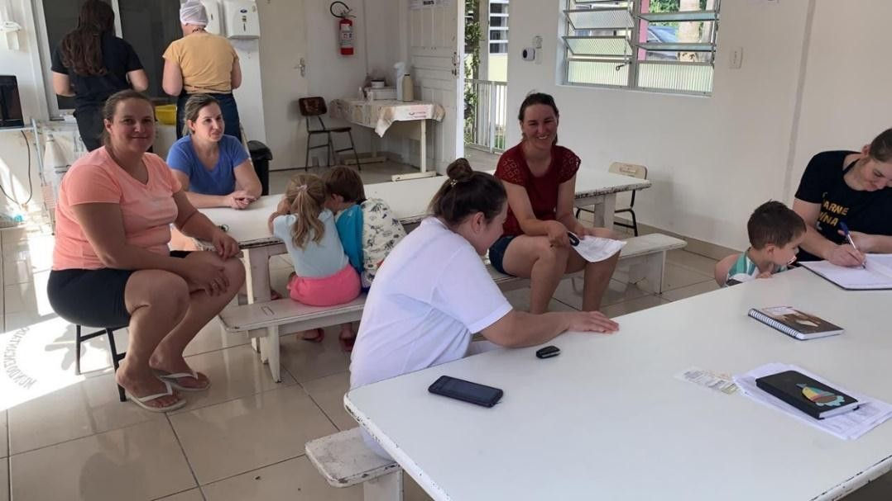**Figura 4**: reunião com a APP

**Fonte**: arquivo pessoal da gestora

* 1. DIMENSÃO FÍSICA

O espaço físico tem grande importância no desenvolvimento e aprendizagem da criança, estes devem ser preparados pensando na criança e com a criança de acordo com a faixa etária, de forma a aguçar a curiosidade e a exploração, propondo desafios cognitivos e motores. Os espaços devem conter objetos que retratem a cultura em que a criança está inserida bem como estimulá-la a construir novos conhecimentos.

Segundo o Referencial Curricular Nacional da Educação Infantil: As crianças constroem o conhecimento a partir das interações que estabelecem com as outras pessoas e com o meio em que vivem. O conhecimento não se constitui em cópia da realidade, mas

sim, fruto de um intenso trabalho de criação, significação e ressignificação. (1998, p. 21- 22).

Materiais permanentes e equipamentos como:

01-Berços 02-Colchões 03-Armário 04-Televisão 05-Tatame

06-Ar Condicionado, etc...

Sendo assim as crianças atendidas no período integral, as rotinas se tornam maiores abrangindo toda a demanda do cei.

As interações que ocorrem dentro dos espaços são de grande influência no desenvolvimento e aprendizagem da criança. Ao professor cabe o papel de planejar os espaços, intervir, mediar e proporcionar a interação e construção de conhecimentos.

As organizações de tempos e espaços em nossa instituição de ensino precisa ser pensada, planejada, e planejar implica na observação das interações das crianças, a criança deve ser compreendida como centralidade do processo. As salas onde as crianças ficam são bem arejadas e organizadas.

**Figura 5**: Sala do berçário I

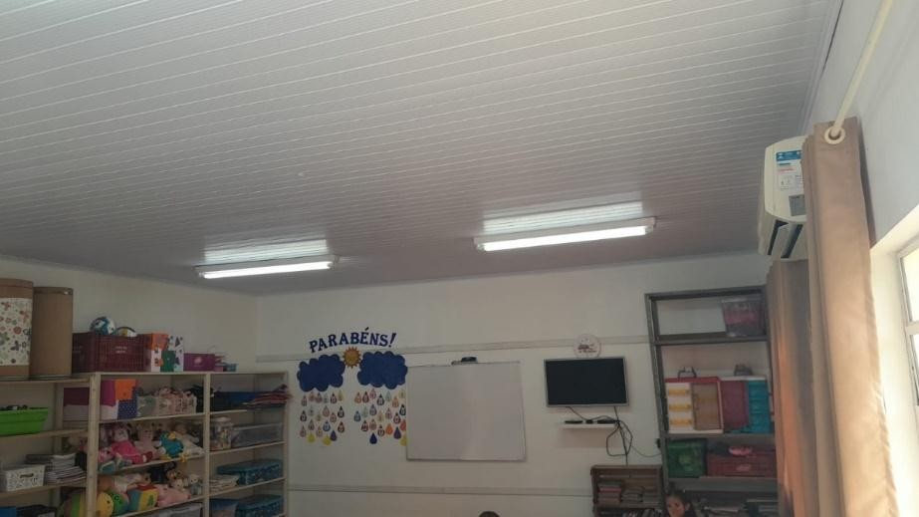

**Fonte:** arquivo pessoal da gestora.

Os banheiros das crianças são adaptados para a idade, o CEI oferece para ambos os sexos banheiros separados.

**Figura 7**: Banheiro das crianças

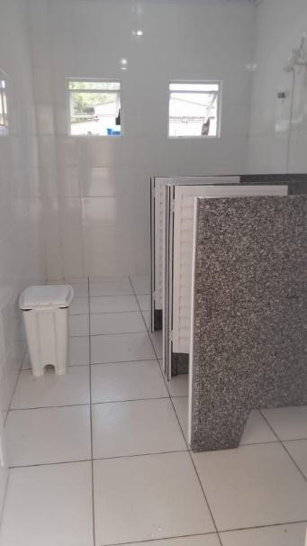 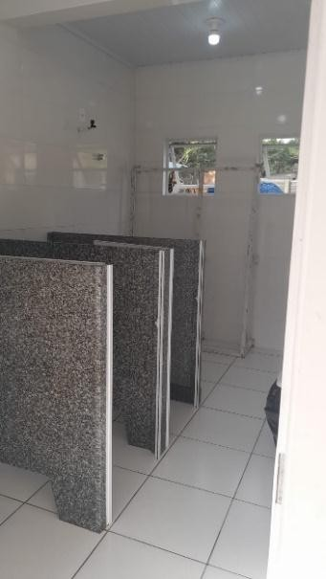

**Fonte:** arquivo pessoal da gestora.

## METAS E AÇÕES

4.1 DIMENSÃO SOCIOECONÔMICO.

|  |  |  |  |  |
| --- | --- | --- | --- | --- |
| **META 1:** Palestra de conscientização no 2ª trimestre de 2023 a 100% do público feminino da comunidade escolar em parceria com a Rede feminina de Combate ao Câncer. | | | | |
| **AÇÃO: Informar sobre os cuidados femininos. Orientar para o auto cuidado.** | | | | |
| **Objetivos Específicos** | **Público alvo** | **Período** | **Recursos** | **Responsáveis pela ação** |
| Conscientizar sobre câncer de mama, colo e útero e a  importância da higiene, e dos acompanhamentos preventivo. | Público feminino da comunidade escolar. | 2º trimestre | Humanos Material impresso Panfletos | Gestor Escolar E rede feminina. |

* 1. DIMENSÃO PEDAGÓGICA

|  |  |  |  |  |
| --- | --- | --- | --- | --- |
| **META 1:** Ofertar formação continuada a 100% dos docentes no ano de 2023 sobre as práticas pertinentes a BNCC voltada para a Educação Infantil. | | | | |
| **AÇÃO: Organizar plano de formação continuada no CEI. Buscar parceria com profissionais especializados. Projeta ações condizentes com o documento.** | | | | |
| **Objetivos Específicos** | **Público alvo** | **Período** | **Recursos** | **Responsáveis pela ação** |
| Qualificar o processo ensino aprendizagem com vistas as necessidades educativas para a Educação  Infantil. | Corpo docente | O ano todo | Humanos Material impresso | Gestor Escolar |
| **META 2:** Resgatar através de projetos a saúde bucal para 100% das crianças matriculadas no CEI, em parceria com o PSF. | | | | |
| **AÇÃO: estabel3cer parcerias com os PSFs. Adquirir os materiais odontológicos para distribuição. Organizar o horário diário para higiene bucal correta.** | | | | |
| **Objetivos Específicos** | **Público alvo** | **Período** | **Recursos** | **Responsáveis pela ação** |
| Despertar nas crianças hábitos diários dentro e fora do espaço do CEI,  referentes a higiene bucal | Alunos e professores | Ano todo | Humanos, materiais odontológicos, panfletos. | Gestora Especialistas da área da saúde Corpo docente. |

* 1. DIMENSÃO ADMINISTRATIVA

|  |  |  |  |  |
| --- | --- | --- | --- | --- |
| **META 1:** Atualizar/reorganizar os cadastros de 100% das crianças matriculadas no CEI no ano de 2023 conforme a exigências da legislação vigente. | | | | |
| **AÇÃO: Solicitar documentações pendentes. Reorganizar os documentos em pastas digitais e físicas.** | | | | |
| **Objetivos Específicos** | **Público alvo** | **Período** | **Recursos** | **Responsáveis pela ação** |
| Otimizar o | Crianças | Ano todo | Caixas | Gestor Escolar |
| tempo, mantendo | matriculadas |  | arquivos, |  |
| os documentos | no CEI |  | pastas; |  |
| sempre |  |  | Documentos |  |
| atualizados e |  |  | impressos |  |
| legalizados. |  |  | Recursos |  |
|  |  |  | tecnológicos |  |
|  |  |  | de |  |
|  |  |  | arquivamento |  |
|  |  |  | e registro. |  |
| **META 2:** Realizar Assembleia com 100% da comunidade escolar, com o objetivo de promover a formação do Conselho Deliberativo escolar. | | | | |
| **AÇÃO:** Desenvolver um trabalho participativo e colaborativo. Apresentar as funções do Conselho Deliberativo escolar. Mobilizar a comunidade escolar para a formação do Conselho. | | | | |
| **Objetivos Específicos** | **Público alvo** | **Período** | **Recursos** | **Responsáveis pela ação** |
| Compartilhar ideias, discutir | **Comunidade Escolar** | **Primeiro trimestre** | Recursos de áudio e vídeo Recursos humanos Material impresso | - APP  **- Gestor escolar.** |
| sobre temas |  |  |  |
| pertinentes ao |  |  |  |
| bom |  |  |  |
| desenvolvimento |  |  |  |
| da instituição, |  |  |  |
| organizando |  |  |  |
| estratégias de |  |  |  |
| melhorias a partir |  |  |  |
| da formação do |  |  |  |
| Conselho |  |  |  |
| Deliberativo |  |  |  |
| escolar. |  |  |  |

* 1. DIMENSÃO FÍSICA

|  |  |  |  |  |
| --- | --- | --- | --- | --- |
| **META 1**: Solicitar a construção de um “deck” de madeira, oportunizando o lazer, para atender a 100% das crianças muito pequenas. | | | | |
| **AÇÃO:** Encaminhar oficio para a Secretaria Municipal de Educação. Reunião com a APP. Mapeamento do espaço físico. | | | | |
| **Objetivos Específicos** | **Público alvo** | **Período** | **Recursos** | **Responsáveis pela ação** |

|  |  |  |  |  |
| --- | --- | --- | --- | --- |
| Melhorar a estrutura física do CEI para atender as crianças muito pequenas. | Comunidade Escolar | 2023 | Material impresso | Gestão escolar APP |
| **META 2:** Revitalização das calçadas antigas e construção de novas no entorno do CEI para atender as necessidades de 100% da comunidade escolar. | | | | |
| **AÇÃO:** Realizar orçamentos sobre materiais Mobilizar a comunidade com serviços de mão-de-obra. Utilizar recursos da contribuição espontânea. | | | | |
| **Objetivos Específicos** | **Público alvo** | **Período** | **Recursos** | **Responsáveis pela ação** |
| Proporcionar espaços limpos e harmoniosos no entorno do CEI, facilitando o  acesso as suas dependências. | **Comunidade escolar** | **Durante o ano de 2023** | **Ofícios Humanos Material Impresso Material para construção** | **APP e gestor Escolar.** |

* 1. DIMENSÃO FINANCEIRA

|  |  |  |  |  |
| --- | --- | --- | --- | --- |
| **META 1:USAR 20% da contribuição espontânea, para eventuais gastos fora do que é fornecido pela Prefeitura, exemplo: bolos, pães e cafés em reuniões a serem feitas durante o ano de 2023.** | | | | |
| **AÇÃO: Dia da família na escola, reuniões de pais e reuniões pedagógicas.** | | | | |
| **Objetivos Específicos** | **Público alvo** | **Período** | **Recursos** | **Responsáveis pela ação** |
| Incentivar as famílias e crianças na participação de eventos escolares. | **APP e**  **Gestor Escolar, pais e**  **crianças** | **Durante o ano de 2023** | Humanos PDDE  CONTRIBUIÇÃO | **Gestor Escolar, comunidade escolar e crianças** |
| **META 2: Festa Junina e Dia da Família na Escola** | | | | |
| **AÇÃO: Fazer com que os ais participem das datas assim como o corpo docente, a troca da Escola com a Família.** | | | | |
| **Objetivos Específicos** | **Público alvo** | **Período** | **Recursos** | **Responsáveis pela ação** |
| * Envolver a família com participação ativa; | **Famílias e funcionários** | **Durante todo ano** | Humanos, financeiros; | **Gestor Escolar, funcionários e APP** |

## AVALIAÇÃO DO PLANO

O presente plano de gestão terá vigência a partir no ano de 2023. As metas aqui delineadas acompanham dados levantados a partir de diagnóstico construído com base em informações e dados apurados em observatórios educacionais. As metas partem das necessidades e realidade da comunidade escolar, da escola enquanto instituição de ensino, dos objetivos relacionados a aprendizagem de qualidade e significativa e também acerca da captação de recursos.

As ações correspondem as necessidades das metas estabelecidas, procurando ouvir e mobilizar a coletividade para a sua execução. As ações também contemplam em grande parte a comunidade escolar, tornando o Centro de Educação Infantil Mundo encantado um espaço de aprendizagem e formação de cidadãos. Outro ponto que aparece nas ações é a busca por parcerias para que estas se tornem uma realidade, engajando no seu contexto o entorno do Centro de Educação Infantil, seja o comércio local, pais e APP

## CONSIDERAÇÕES FINAIS

O contexto escolar é subdividido em dimensões para facilitar o entendimento das prioridades, sendo as dimensões abordadas neste plano de gestão: a dimensão pedagógica, responsável direta por todos os aspectos que estão ligados diretamente a aprendizagem; dimensão administrativa onde os recursos são aplicados e a logística da escola é desenhada; dimensão física que corresponde essencialmente aos bens materiais, ao patrimônio da escola e a dimensão financeira, que busca captar e aplicar os recursos disponibilizados para a escola conforma a necessidade e urgência da mesma.

O plano de gestão compreende então um olhar atento sobre a comunidade escolar, e sobre a ação direta na formação de cidadãos que atuarão nesta sociedade. Para tanto, faz-se necessário que o plano de gestão tenha como prioridade a dimensão pedagógica, que vai ao encontro da função social da escola que é a aprendizagem.

Portanto, o plano de gestão quando bem delimitado contribui para que a comunidade escolar esteja presente e efetiva no desenvolvimento das ações que a escola propõe, assumindo também sua responsabilidade na formação crítica e cidadã dos seus futuros gestores.

## REFERÊNCIAS

**BRASIL.** Ministério da Educação. Base Nacional Comum Curricular. Brasília, 2018.

LIBÂNEO, José Carlos**. Organização e gestão da escola**: teoria e pratica. 6. ed. Ver. e ampl. – São Paulo: Hercus editora, 2015.

LÜCK, H. **Dimensões da gestão escolar e suas competências**. Curitiba: Positivo, 2009, p.144.

## PPP. Projeto Político Pedagógico do PPP CENTRO DE EDUCAÇÃO INFANTIL MUNDO ENCANTADO 20.

SANTA CATARINA. Governo do Estado. Secretaria de Estado da Educação. **Proposta Curricular de Santa Catarina:** formação integral na Educação Básica/Estado de Santa Catarina, Secretaria de Estado da Educação: 2014. 192 p.

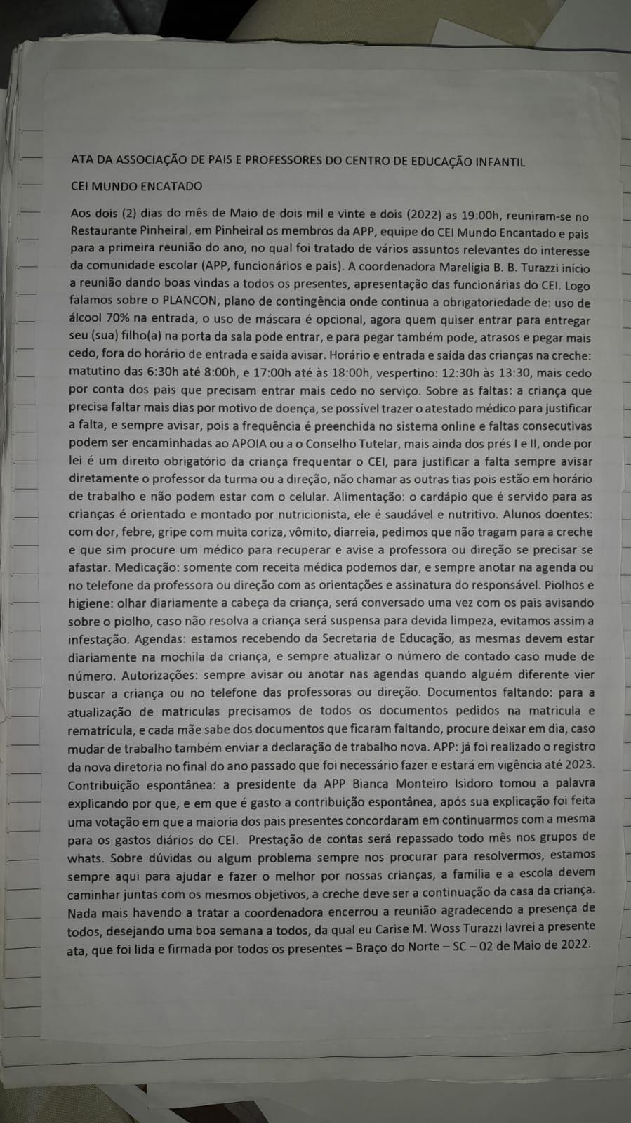

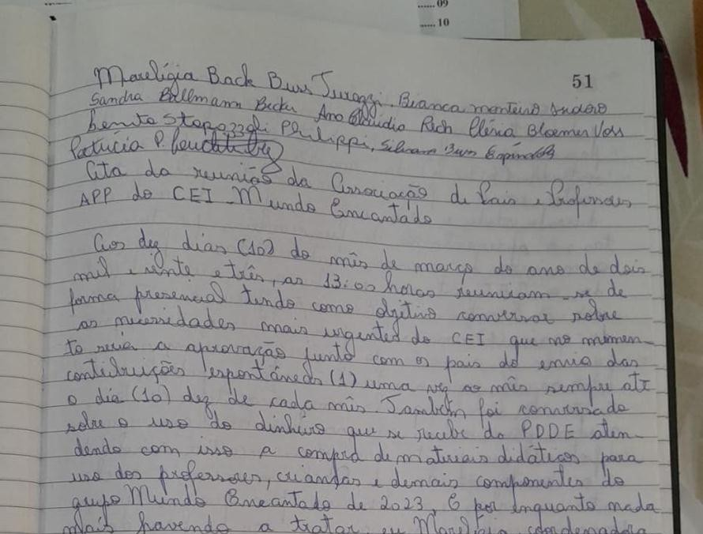

# ANEXOS

ANEXO I- ATA DA ASSEMBLÉIA GERL ORDINÁRIA DA ASSOCIAÇÃO DE PAIS E PROFESSORES.

ANEXO II- ATA DA REUNIÃO DE FUNCIONÁRIOS DO CENTRO DE EDUCAÇÃO INFANTIL MUNDO ENCANTADO

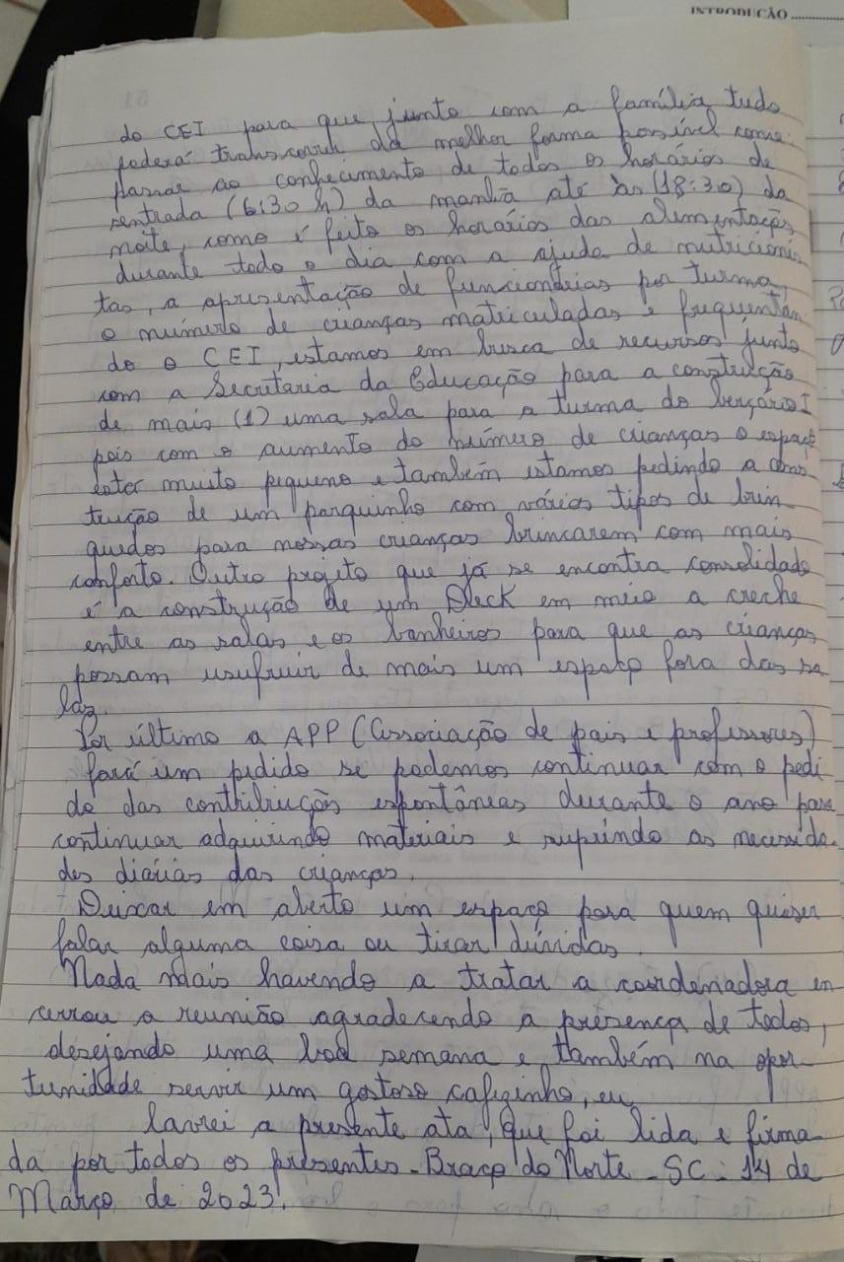

ANEXO III- ATA DA PRIMEIRA REUNIÃO DE PAIS E FUNCIONÁRIOS DO CENTRO DE EDUCAÇÃO INFANTIL MUNDO ENCANTADO.

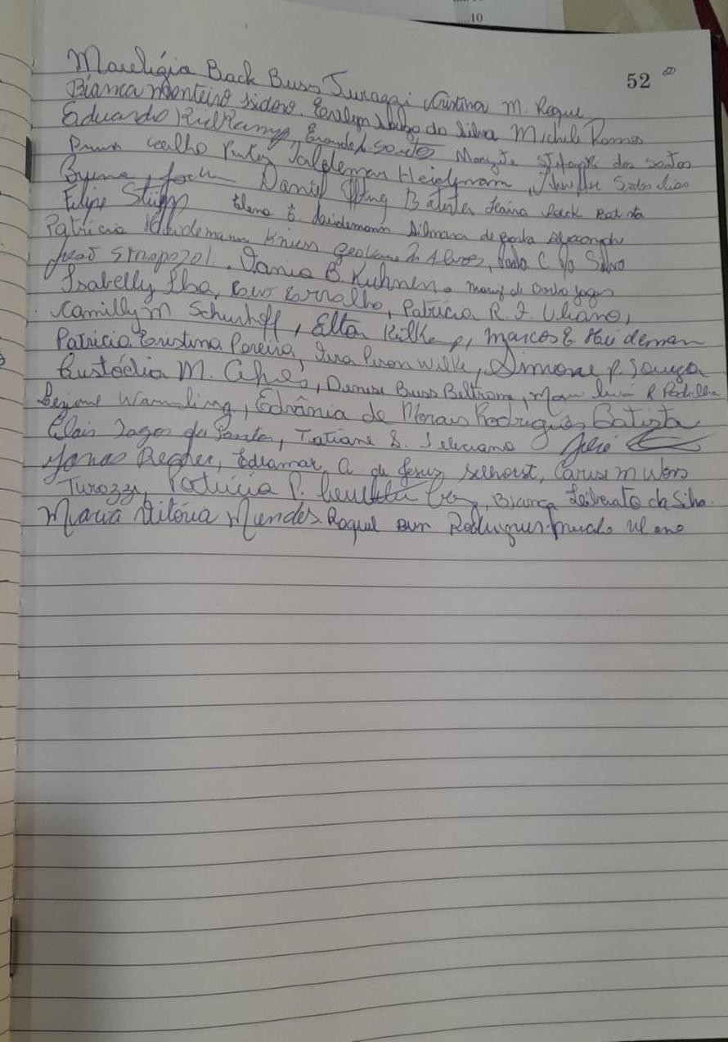

ANEXO III- ATA DA PRIMEIRA REUNIÃO DE PAIS E FUNCIONÁRIOS DO CENTRO DE EDUCAÇÃO INFANTIL MUNDO ENCANTADO.

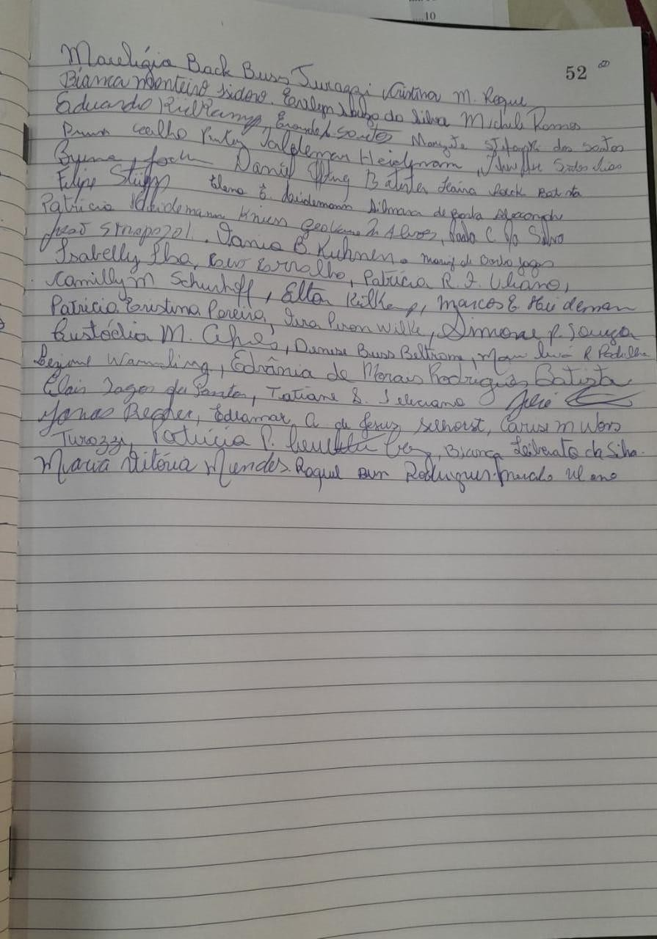

**ANEXO II –** Ata da Reunião de Funcionários do Centro de Educação Infantil São Januário

**ANEXO III –** Ata da 1º Reunião de Pais e Funcionários do Centro de Educação Infantil São Januário

32